РОЗРОБКА ІНДИВІДУАЛЬНОГО ІНТЕГРОВАНОГО УРОКУ ПРИРОДОЗНАВСТВА ТА ОБРАЗОТВОРЧОГО МИСТЕЦТВА З УЧЕНИЦЕЮ 3 КЛАСУ
ТЕМА:Осінні явища в природі. Казкове дерево.
МЕТА: Закріпити знання про осінь. Вчити розпізнавати і називати ознаки осінньої погоди. Вчити створювати образ казкового дерева. Виховувати спостережливість. Розвивати фантазію, розвивати мовлення, поповнюючи словниковий запас назвами осінніх явищ у природі, сприяти емоційному розвитку.
ОБЛАДНАННЯ: іграшкове жабенятко, букет осіннього листя, піктограми до назв осінніх місяців, індивідуальні картки «Яке дерево листочок загубило?», «Яка погода восени ?», «Як одягаються восени?», 2 маски жабок для фізкультхвилинки, плоди дерев, музичні інструменти (маракаси, металофон, свисток).
ТИП УРОКУ: урок узагальнення та систематизації знань.
ХІД УРОКУ
І ОРГАНІЗАЦІЙНИЙ МОМЕНТ
Привітання. Психологічн а підготовка.
Доброго ранку! Доброго дня!
Хай плещуть долоньки,
Хай тупають ніжки.
Працюють голівки,
І сяють усмішки.
Доброго ранку! Доброго дня!
Бажаєте ви. Бажаю вам я!
ІІ Актуалізація опорних знань.
- Який сьогодні день? (день тижня: сьогодні, завтра, вчора)
-Сьогодні день ясний чи похмурий?
-Як світить сонечко?
-Чи йшов сьогодні дощ?
-Який настрій?
ІІІ ОГОЛОШЕННЯ ТЕМИ, МЕТИ І ЗАВДАНЬ УРОКУ. (ПОЯСНЕННЯ МЕТИ)
Сьогодні на уроці ми не будемо сумувати. Адже нас чекає багато цікавих завдань. Ми попрощаємося із чарівною порою року, яка зараз за вікном, будемо відгадувати загадки, малювати.
ІV РОБОТА НАД НОВИМ МАТЕРІАЛОМ
1. Вступна бесіда.
(Звернути увагу на букет з осіннього листя)
- Ой, здається хтось шкребеться до нас у двері! Поглянь: хто це?
- Так, це жабенятко. Яке це жабенятко? (Маленьке, зелене). Хочеш дізнатися, чому воно до нас прийшло. Воно прийшло до нас за допомогою, а ще воно принесло нам загадку:
Жовте листячко летить,
Під ногами шелестить.
Сонце вже не припікає,
Коли це буває?
- Про яку пору року йдеться? А яка пора року надворі?
2. Робота із піктограмами.
- Скільки місяців восени, як вони називаються?
- Після якої пори року наступає осінь?
- Яка пора року настане потім?
Нині на землі панує осінь. А яка вона? Давай пригадаємо спостереження під час прогулянки. Скажи:
3. Дидактична гра «Осінь».
- Раніше надворі було тепліше, а зараз як?
- Раніше сонечко показувалося частіше, а зараз?
- Раніше дерева були з листочками, а зараз?
- Раніше дощі йшли рідко, а зараз?
4. Гра «З якого дерева листочок?»
5. Логопедична розминка.
Скаче, скаче жабенятко,
Змерзли в нього ноженятка,
Де б йому знайти штанці
Маленькі
Зелененькі
В цяточку. (Чеська нар. тв.)
- Як пересувається жабенятко? (Воно скаче, стрибає)
- Як гадаєш наше жабенятко, веселе чи сумне?(Сумне)
- А чому? (У нього змерзли ніжки)
- Що хотіло придбати жабенятко? (Штанці).
- Шкода маленького жабеняти?
- А як йому допомогти?
Давай його розвеселимо і зігріємо. Давай уявимо, що ми з тобою теж маленькі жабки.
6. Фізкультхвилинка.
- Ми зелені жабенятка - ква! Ква! Ква!
- В нас лупаті оченятка - ква! Ква! Ква!
- Ми собі стрибаємо - ква! Ква! Ква!
- Дружно всі гуляємо - ква! Ква! Ква!
Наше жабенятко зігрілося, але воно дуже хоче спатки. Адже скоро зима, а взимку всі жабки і їхні друзі: метелики, жучки, їжачки - всі сплять. Давай візьмемо листочки, які ми назбирали під час прогулянки і накриємо жабеня ковдрою із осіннього листя, щоб воно солодко та міцно заснуло аж до самої весни. Візьми до рук листя, відчуваєш яке воно сухе, легке.
Наше жабенятко ще залишило нам завдання. (Робота з металофоном).
Що нагадують тобі ці звуки? (Так накрапає дощик)
Подумай і відгадай загадку.
Я іду, я поливаю,
краю і кінця не маю,
Мокрий і холодний я
Вам приніс негоду я.
Восени мене доволі,
Тож беріть всі парасолі,
Накривайтеся плащем,
Щоб не змокнуть під ...(дощем!)
- Які звуки ми чуємо, коли йде дощ? (д-д-д).
- А ось ще одна загадка:
На деревах ми висіли,
Зелененькі та малі,
Згодом швидко пожовтіли,
Відірвались, полетіли
Всі додолу, до землі. (Листочки.)
- Послухай «султанчик» (маракаси), чию пісню нагадує цей звук?
- Як шелестить сухе листячко, коли по ньому ступаєш? (ш-ш-ш). Розглянь малюнок. Знайди листочкам пару. Ці пари листочків однакові чи різні? Чому вони різні? (Тому, що вони впали з різних дерев.)
7. Дидактична гра «З якого дерева? Яке дерево листочок загубило?»
- Ось кленовий листочок. Кленовий листочок з якого дерева? (Клена)
- Це тополиний листочок із … тополі.
- А ось листочок дубовий. На якому дереві він ріс?
- А це листочок вербовий. З якого він дерева?
А хто допоміг осінньому листю скоріше відірватися від гілочок та впасти на землю?
Хто раптово налітав,
Часом вам шапки зривав
Хто гойдав деревам віти?
Це осінній, сильний ...(вітер).
- Що ми чуємо, коли надворі сильний вітер? (В-в-в!) На що схожі ці звуки (звуки водяного свищика).
Давай уявимо, що ми дерева, які гойдає вітер. Як ти гадаєш чи подобається деревам стояти під осіннім холодним вітром?
Уяви, що ти могутня добра чарівниця і можеш прогнати злого вітриська. Які б ти слова йому сказала? ...
Молодець! Ти постаралася і сердитий вітер ще довго не повернеться до нашого парку. Усі дерева заснуть аж до весни спокійним і солодким сном. І насниться їм якась добра чарівна казка про якесь чарівне дерево. Казка та різнокольорова. Наприклад таких кольорів.
- Покажи: зелений, синій, жовтий, червоний кольори.
- А що є на дереві?
8. Пальчикова гімнастика.
Є на дереві гілки
(підняти руки угору)
На гілках є гілочки,
Гілочки тоненькі
(поворушити пальчиками)
Як пальчики маленькі:
- А що ще є у дерева? На чому гілочки? (на стовбурі)
9. Практична робота.
Малювання казкового дерева акварельними фарбами у супроводі аудіозапису А.Хачатуряна «Вечірня казка».
Розфарбовуємо долоньку, робимо відбиток на аркуші паперу - вийшло деревце, тепер прикрасимо його листочками, їх зобразимо пальчиком.
V Підсумок уроку.
1. - Покажи на малюнку осінь.
- Як треба вдягатися восени?
- Яка погода восени?Покажи за допомогою музичних інструментів дощ, вітер, шелест листя.
- Покажи, де «дітки» з цієї гілки.
- Що тобі найбільше сподобалося на сьогоднішньому уроці?
2. Ритуал закінчення уроку. «Естафета дружби»
Узятися за руки і передавати, як естафету, рукостискання. Починає вчитель: «Я передам тобі свою дружбу, і вона йде від мене до тебе і знову повертається до мене. Я відчуваю, що дружби стало більше, оскільки кожний з нас додав частинку своєї дружби. Хай же вона вас не покидає і гріє. До побачення!».
ДОДАТОК до уроку «Вже зима в дорозі».
- Спить під листям їжачок,
Під камінчиком - жучок,
Дідусь - під кожухом,
Зайчик вкрився вухом.
Вже зима в дорозі
На скрипучим возі. (О. Богемський)
- Гра «Сніжки» (розвиток дрібної моторики).
Зима наближається. Ще немає снігу, а так хочеться пограти в сніжки! Давай зробимо сніжки, але не з холодного снігу, а зі старого паперу, і пограємо!

ЛІТЕРАТУРА
- Ігнатьєва С. А. Мовленнєвий розвиток. Харків: «Ранок», 2011.
- Ігнатьєва С. А., Конотоп Н. Г., Новікова В. М., Діб Л. М. Довкілля. 3 - 4 роки: Конспекти занять. Харків: «Ранок», 2012.
- «Мамине сонечко» (2013 № 19, 20 21; 2014 № 14).
- «Початкове навчання та виховання» (2013, №34).
- Розвиток дрібної моторики. \ упорядн. Власова О. В., Зеркалій О. В. Харків: «Основа», 2011.
- Сухар В. Л. Розвиток мовлення. Харків: «Ранок», 2011.
- «Учитель початкової школи» (2014 №11)
- Шевцова О. А. Цікава граматика. Харків: «Основа», 2012.
- Режим доступу: downsyndrome.org.ua/library/uploads/perspektiva/Metodika_TAN_Soder berg.html

МАТЕРІАЛИ ДО УРОКУ
- Піктограми.



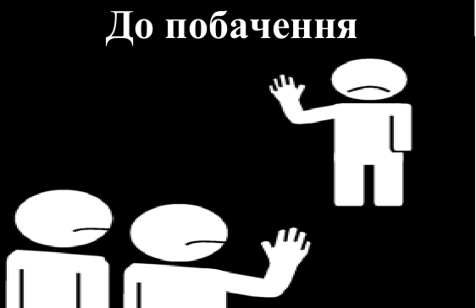

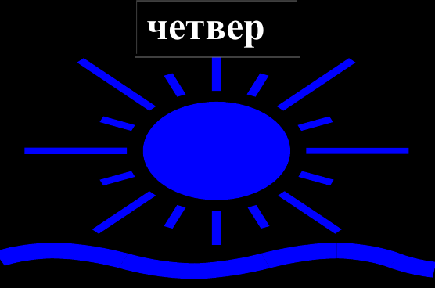



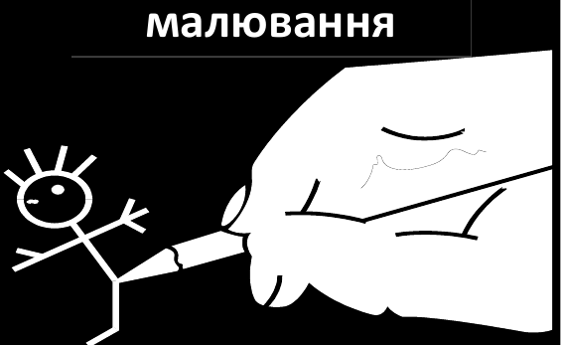

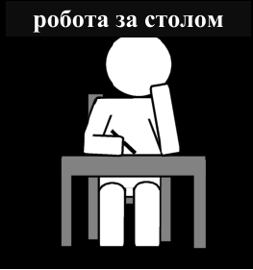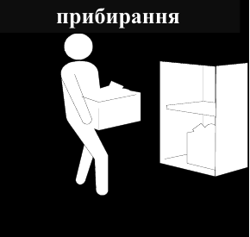

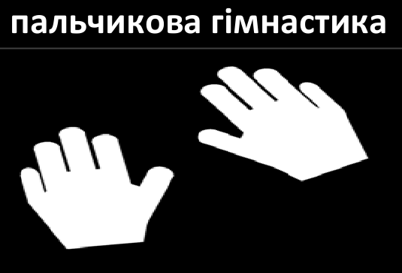

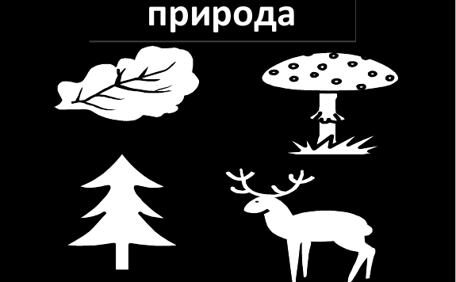

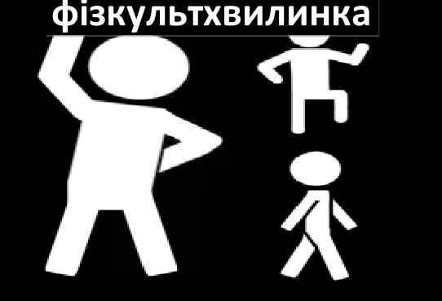

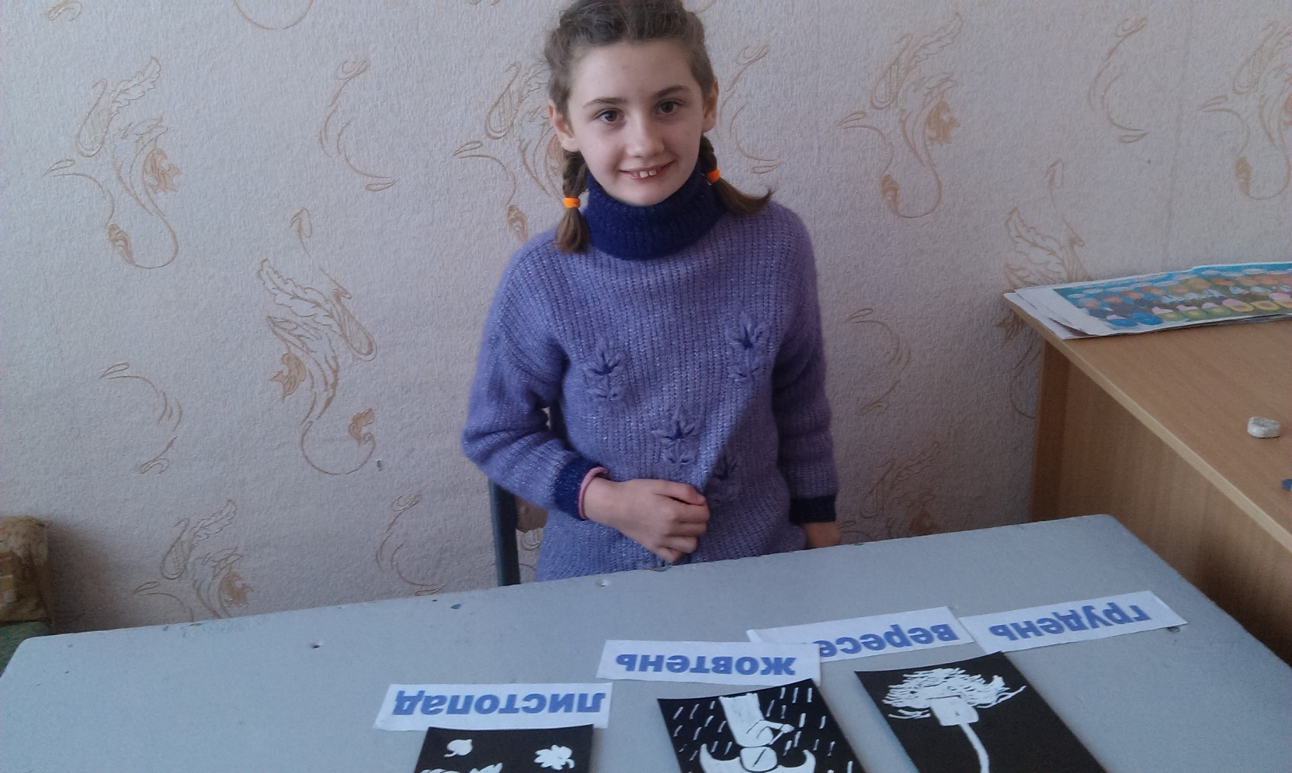

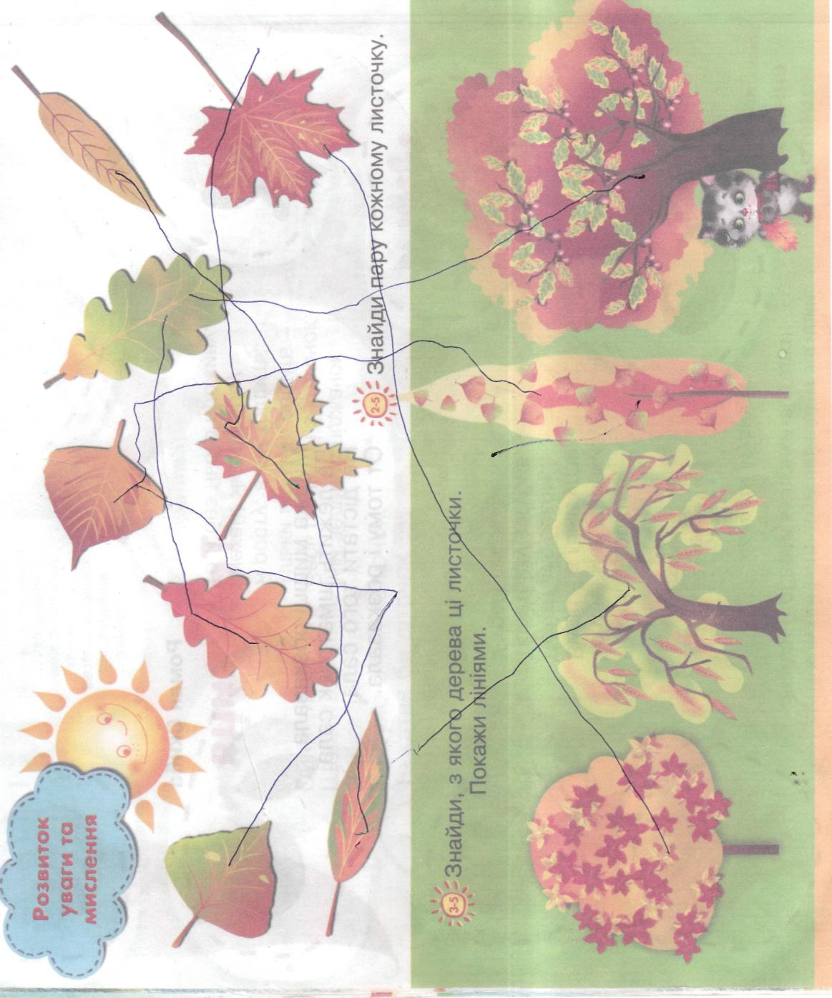
Картка 1 Дидактична гра «Яке дерево листочок загубило?»

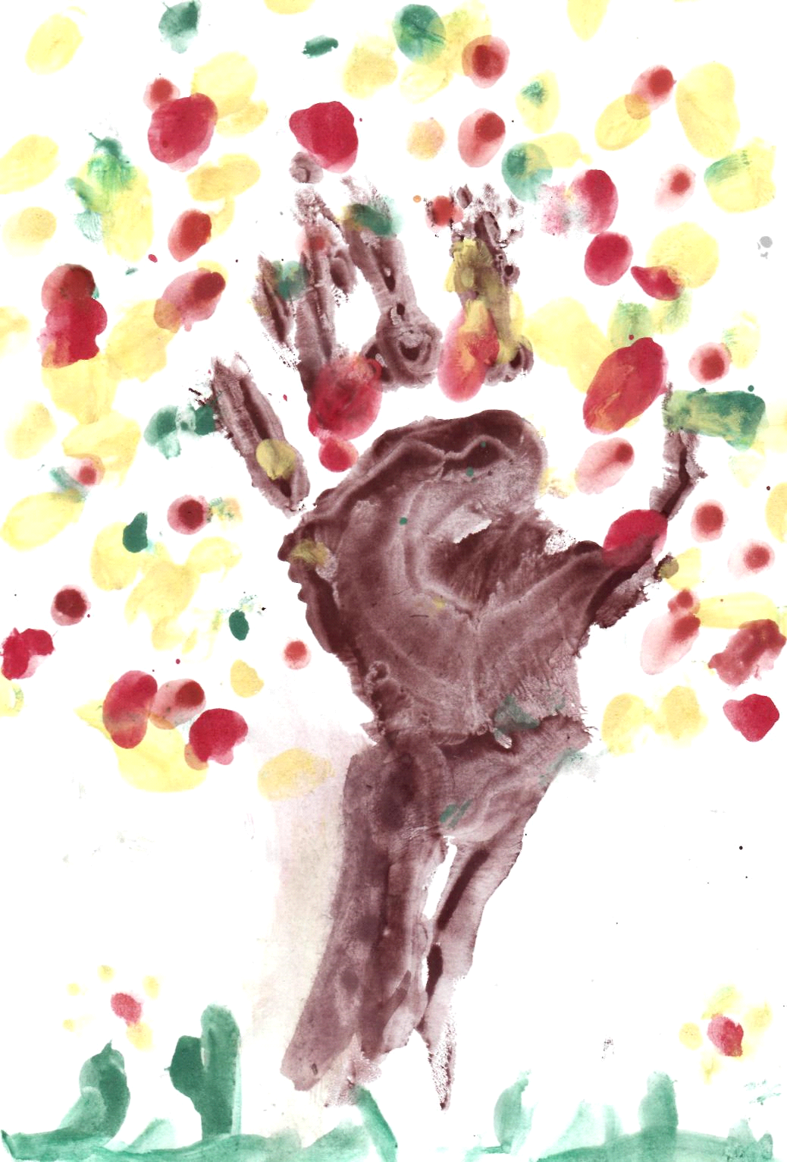
«Казкове дерево»

